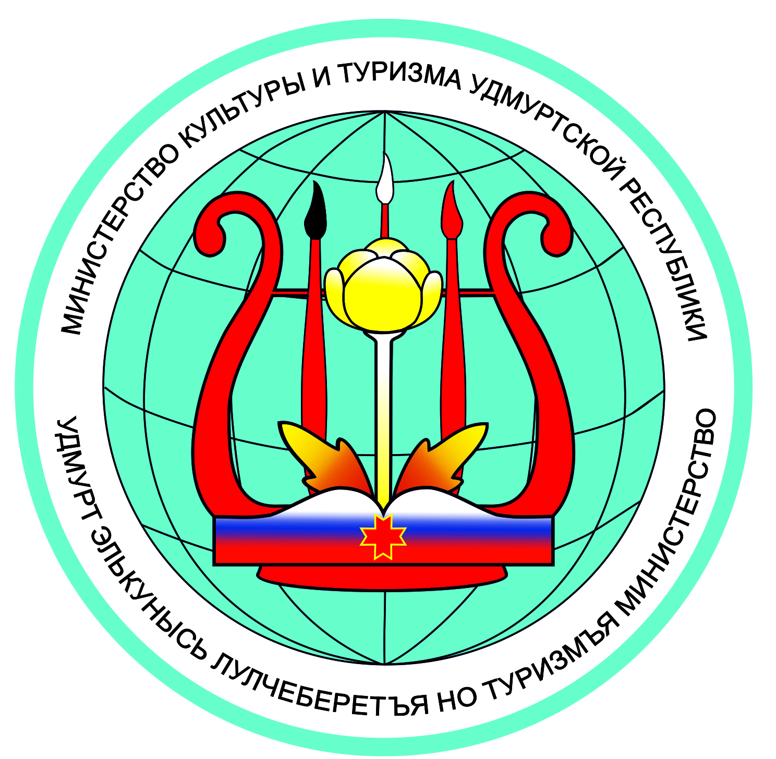
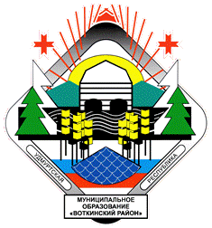

Министерство культуры и туризма Удмуртской Республики
АУК УР «Национальная библиотека Удмуртской Республики»
Муниципальное образование «Воткинский район»

Библиотеки России. Перезагрузка.
Информация, доступная для всех

ПРОГРАММА РЕСПУБЛИКАНСКОГО ФОРУМА
«БИБЛИОТЕКА. ВЛАСТЬ. ОБЩЕСТВО»
(в рамках проекта «Библиотеки России»)

Дата проведения: 4 августа 2017 года

Время проведения: 10.00–15.00

Место проведения: Дворец культуры «Звездный» (Воткинский район,
пос. Новый, ул. Центральная, 1)

Участники форума: руководители администрации МО «Воткинский район», главы сельских администраций МО «Воткинский район», представители учреждений культуры, специалисты сельских и школьных библиотек, педагоги средних общеобразовательных школ, представители управления культуры, спорта и молодежной политики, специалисты сельскохозяйственных предприятий, жители МО «Нововолковское», учащиеся Нововолковской средней общеобразовательной школы

Выставочные площадки: «Библиотека – информационный центр», «Краеведение – источник памяти и мудрости народной», «Библиотека и экология», выставка Центра декоративно-прикладного искусства и ремесел пос. Новый, «По страницам любимых книг»
09.30–10.00 Регистрация участников форума

10.00–10.30 Открытие форума. Приветствия:
Илья Петрович Прозоров, глава МО «Воткинский район»
Елена Анатольевна Дербилова, руководитель секретариата фракции «Единая Россия» Государственного Совета Удмуртской Республики
Владимир Михайлович Соловьев, и. о. министра культуры и туризма Удмуртской Республики
Татьяна Владимировна Тенсина, директор АУК УР «Национальная библиотека Удмуртской Республики»

10.30–11.10 Политподход «Роль современной библиотеки как центра общественной жизни»
Ведущий: Константин Маратович Садыков, помощник руководителя секретариата фракции «Единая Россия» Государственного Совета Удмуртской Республики

11.15–13.00 ПЕРВАЯ СЕССИЯ. «БИБЛИОТЕКА И ВЛАСТЬ: КАК НАЛАДИТЬ ЭФФЕКТИВНОЕ ВЗАИМОДЕЙСТВИЕ?»
(место проведения – актовый зал ДК «Звездный»)

Ведущий сессии: Надежда Владимировна Елькина, начальник управления культуры, спорта и молодежной политики МО «Воткинский район»

Спикеры:
Е. А. Дербилова, руководитель секретариата фракции «Единая Россия» Государственного Совета Удмуртской Республики
Н. В. Алексеева, заведующий инновационно-методическим отделом АУК УР «Национальная библиотека Удмуртской Республики»
О. Н. Студнева, заместитель директора МБУК «Библиотечно-культурный центр МО “Воткинский район”»
А. В. Гусев, глава МО «Июльское»
Н. В. Катаева, заведующий Перевозинской сельской библиотекой МБУК «Библиотечно-культурный центр МО “Воткинский район”»
Т. В. Тенсина, директор АУК УР «Национальная библиотека Удмуртской Республики»

Обсуждаемые вопросы:
– Общественный статус библиотеки и продвижение ее услуг
– Сеть библиотек на селе
– Актуальные проблемы комплектования библиотек, обновление библиотечных фондов
– Компьютеризация библиотек. Создание единого информационного пространства
– Библиотечные кадры
– Современная модель сельской библиотеки

11.15–13.00 ВТОРАЯ СЕССИЯ. «ЧЕГО ХОТЯТ МЕСТНЫЕ СООБЩЕСТВА ОТ БИБЛИОТЕК И ЧТО МОГУТ ДАТЬ БИБЛИОТЕКИ?»
(место проведения – библиотека ДК «Звездный»)

Ведущий сессии: Светлана Викторовна Мусихина, заведующий Районной библиотекой МБУК «Библиотечно-культурный центр МО “Воткинский район”»

Спикеры:
Т. В. Николаева, заведующий Центром национальной и краеведческой литературы и библиографии АУК УР «Национальная библиотека Удмуртской Республики»
Е. В. Буркова, заведующий Центром правовой информации АУК УР «Национальная библиотека Удмуртской Республики»
Л. И. Ившина, ведущий библиотекарь сектора комплектования обработки документов Районной библиотеки МБУК «Библиотечно-культурный центр МО “Воткинский район”»

Обсуждаемые вопросы:
– Роль библиотек в жизни общества
– «Доступная среда» библиотек
– Обращения граждан в органы государственной власти посредством интернет-приемных
– Получение государственных услуг онлайн на ЕПГУ, РПГУ, сайтах муниципальных учреждений
– Доступность правовой информации
– Получение информации по истории, теории и практике российской государственности в электронном собрании Президентской библиотеки им. Б. Н. Ельцина
– Информация об участии депутатов Государственного Совета Удмуртской Республики в решении социально-экономических вопросов (итоги работы сессии V созыва)
– Ресурсы Национальной библиотеки УР в помощь работникам образования и культуры района. Библиотечное краеведение как ресурс развития внутреннего туризма

11.15–13.00 ТРЕТЬЯ СЕССИЯ. «РОЛЬ БИБЛИОТЕК В ТВОРЧЕСКОМ РАЗВИТИИ ЛИЧНОСТИ»
(место проведения – 1 этаж ДК «Звездный»)

Ведущий сессии: Людмила Ионовна Вовк, библиотекарь I категории сектора методической и краеведческой работы Районной библиотеки МБУК «Библиотечно-культурный центр МО “Воткинский район”»

Спикеры:
Н. А. Соболина, заведующий Верхнеталицкой сельской библиотекой МБУК «Библиотечно-культурный центр МО “Воткинский район”»
С. А. Жилин, поэт, публицист, член Союза писателей и Союза журналистов России
Н. Н. Тронина, учитель МБОУ «Верхнепозимская средняя общеобразовательная школа»
С. В. Просалова, учитель МБОУ «Нововолковская средняя общеобразовательная школа»
Г. С. Микрюкова, руководитель литературного объединения «Слово» г. Воткинска и Воткинского района
Учащиеся МБОУ «Нововолковская средняя общеобразовательная школа»

Обсуждаемые вопросы:
– Клубы по интересам в библиотеке
– Поэтическое творчество самодеятельных поэтов

13.00–13.30 Подведение итогов. Закрытие форума

13.30 Отъезд участников

